[Deng-Guang Yu教授在 PubPeer 上约有80篇论文受到关注](https://mp.weixin.qq.com/s?__biz=Mzk0OTY1MDkwOQ==&mid=2247486101&idx=1&sn=b297ee27bee7092dfe61252e3dbf068b&chksm=c220e0501e7093cddd95da341a936c5b981e9479059575ae09a02eba17a279118378bf840ea2&scene=126&sessionid=1741971673)

原创  sleuth[Research Integrity](javascript:void(0);)2025-03-03 15:06:01新加坡



Research Integrity

近日，上海科技大学的材料研究学者Deng-Guang Yu教授陷入论文争议风波。从 2008 年至 2015 年，邓光宇曾在英国伦敦城市大学和伦敦大学学院（UCL）担任访问学者，并与英国学者合作发表多篇论文。

此次争议源于 PubPeer 平台上，两位匿名调查者 Archasia belfragei 和 Thallarcha lechrioleuca 指出，Deng-Guang Yu多篇论文存在数据问题。



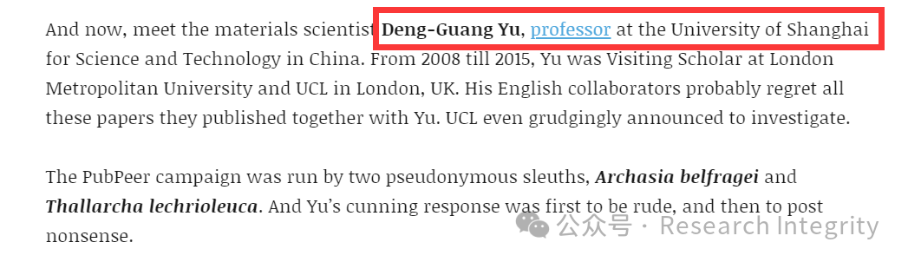

例如，在多篇论文中，不同实验的 XRD 图谱出现大量相似噪音，甚至有同一 XRD 光谱在 3 篇论文中被重复使用 9 次的情况。

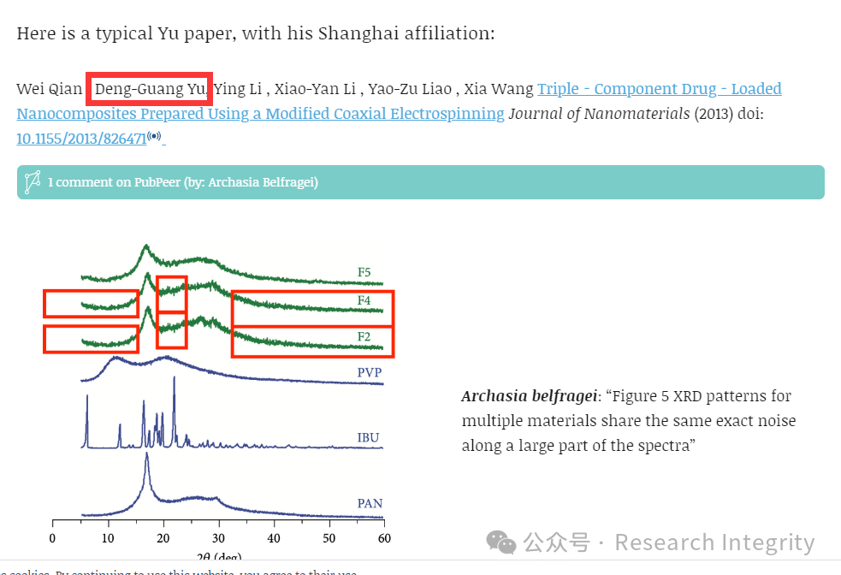

面对质疑，Deng-Guang Yu教授最初回应称质疑者的问题 “愚蠢”，但随后态度转变，表示会调查并重新审视论文。然而，他仍坚称那些噪音无科学意义，不影响实验结果。

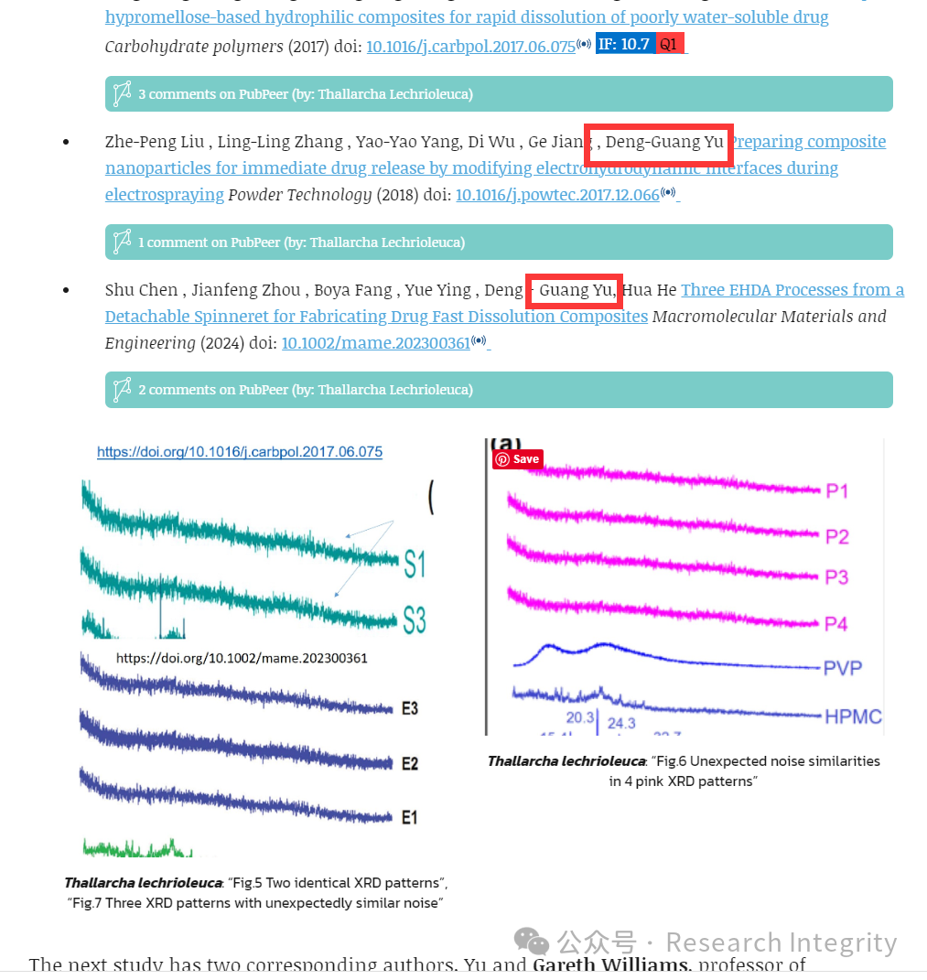

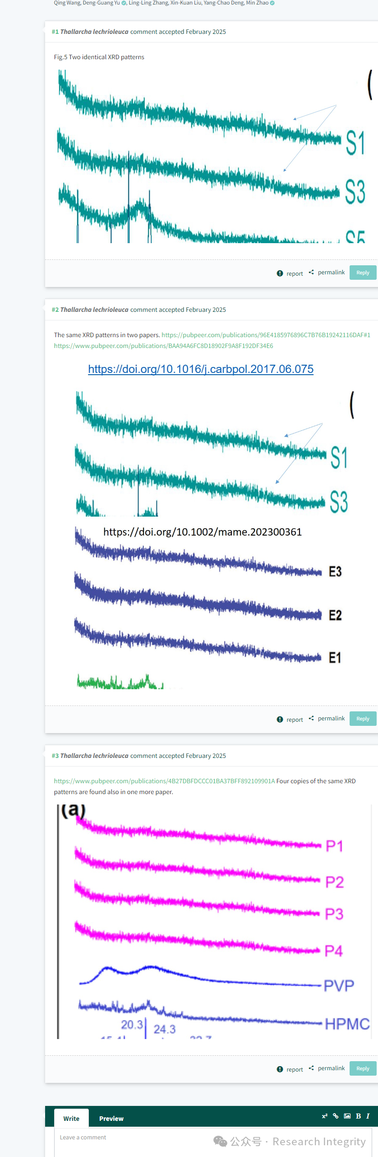

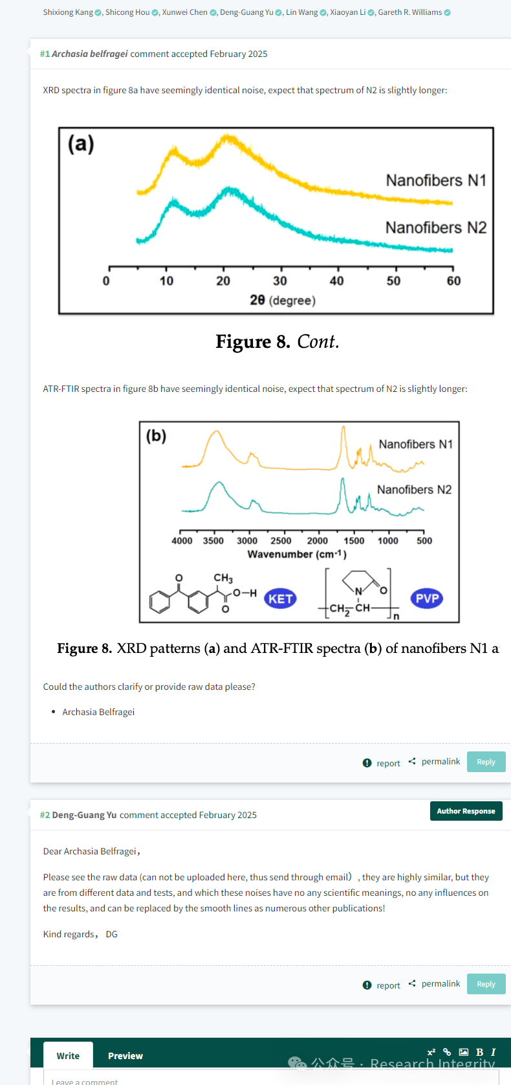

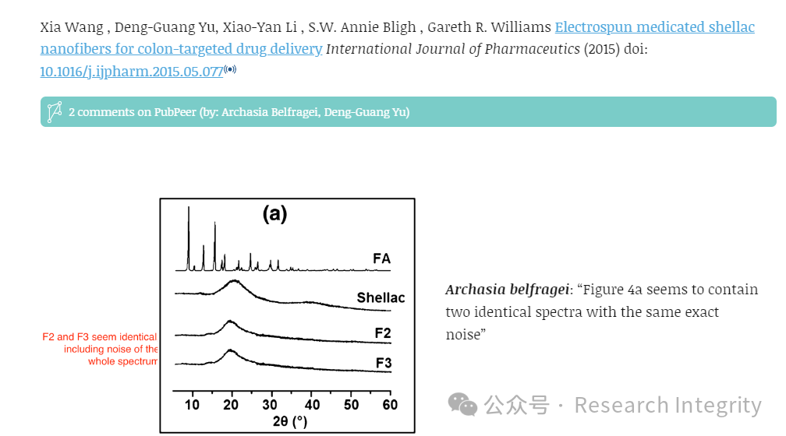

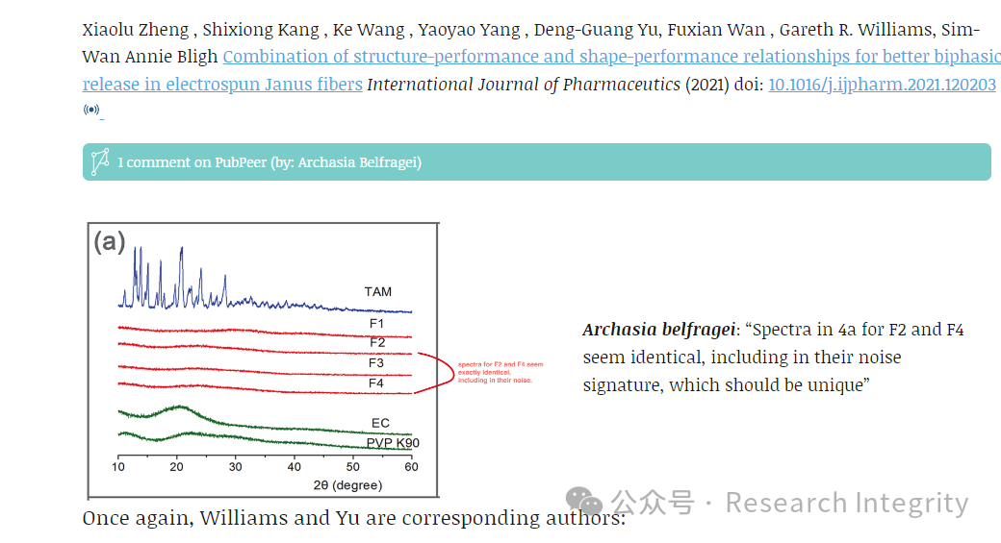

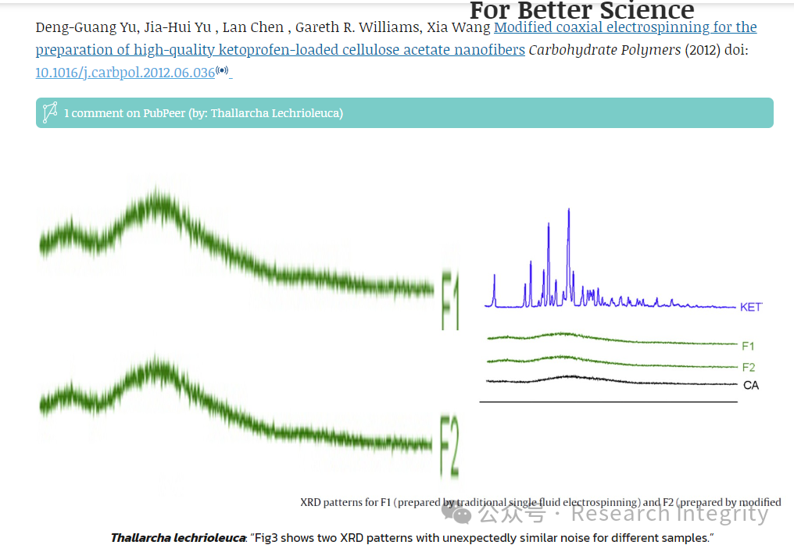

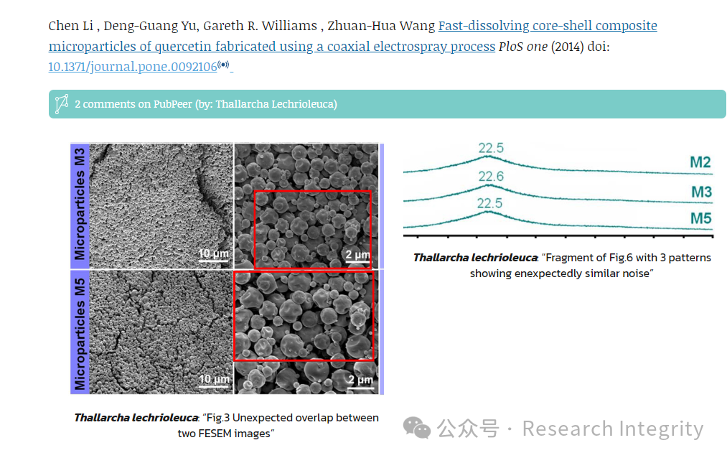

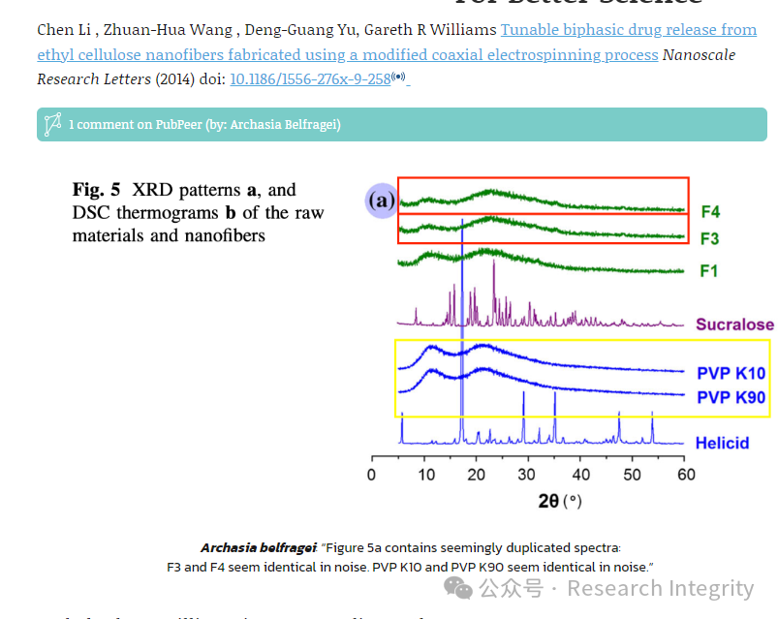

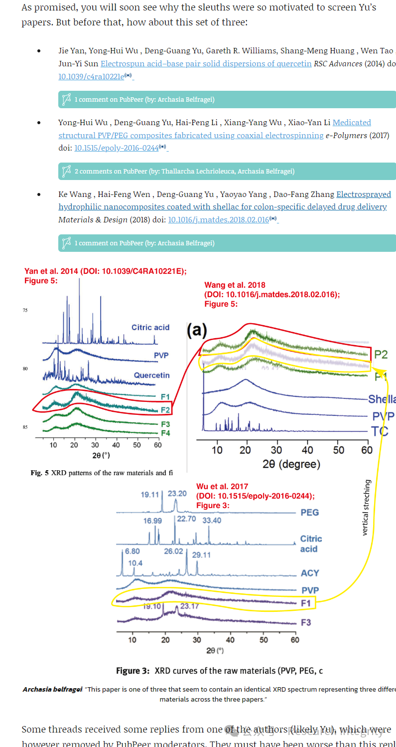

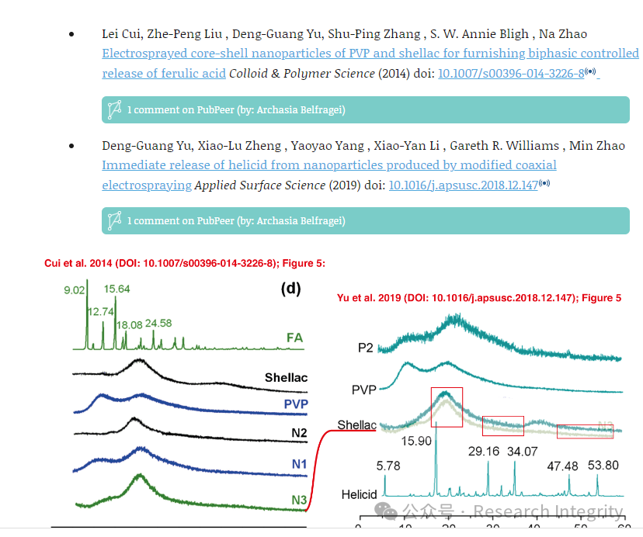

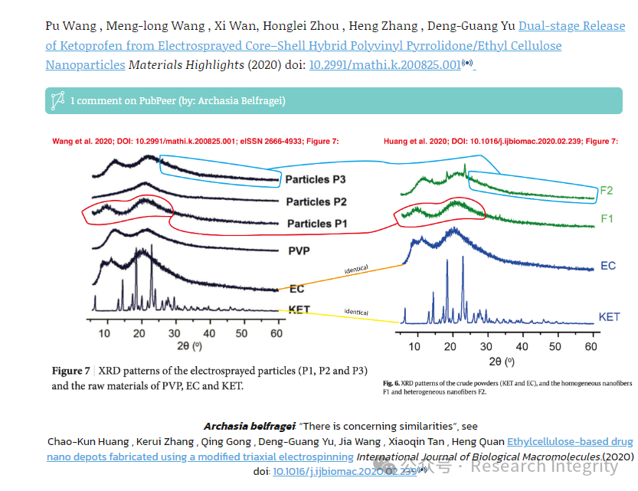

UCL 的药学材料科学家 Gareth Williams 教授作为Deng-Guang Yu的长期合作者，在回复相关询问时表示，对论文中的潜在不当行为深感担忧，认为相关论文至少应发布更正，甚至可能需要撤回以纠正科学记录。

UCL 的治理经理 Rachel Port 已收到相关邮件，但尚未明确是否会对该事件展开调查。

目前，Deng-Guang Yu教授在 PubPeer 上约有八十篇论文受到关注。

此次事件不仅引发了对论文数据真实性的讨论，也对科研诚信提出了新的思考。后续发展，我们将持续关注。

https://pubpeer.com/publications/6D7CAD4DD36E020AC1415B5ABD5082#

https://www.pubpeer.com/publications/4B27DBFDCCC01BA37BFF892109901A#

https://www.pubpeer.com/publications/BAA94A6FC8D18902F9A8F192DF34E6#

https://pubpeer.com/publications/96E4185976896C7B76B19242116DAF#

https://pubpeer.com/publications/05EB32EA6B8CC40F74D970F9ADC72F#

**来源：公众号Research Integrity，转载请注明出处，若没注明学术诚信公众号出处，构成侵权。后台联系客服微信：BikElisabeth**

免责声明：

质疑信息来源于Pubpeer，提及人名均为音译

对于文章内容的真实性、完整性、及时性

本公众号不做任何保证或承诺，仅供读者参考

未经授权禁止转载！

转载请勿更改原文内容及格式！

如有转载需求或合作事宜

可添加下方客服微信或推送邮件到researchintegrity@qq.com

